Primera uporabe interaktivne table pri športni vzgoji v osnovni šoli

Examples of use of the interactive board for physical education in primary school

Gorazd Sotošek
Zavod RS za šolstvo
Poljanska 28, Ljubljana
gorazd.sotosek@zrss.si

Nives Markun Puhan
Zavod RS za šolstvo
Poljanska 28, Ljubljana
nives.markun@zrss.si

Bogdan Šiler
Osnovna šola Valentina Vodnika
Adamičeva 16, Ljubljana
silerbogdan@gmail.com

Povzetek:
Predstavljena sta dva primera uporabe interaktivne table pri pouku športne vzgoje v osnovni šoli. Medpredmetno povezovanje tujega jezika, naravoslovja in tehnike ter športne vzgoje je prvi primer, kjer je interaktivna tabla uporabljena za posredovanje novih informacij in preverjanje znanja. V drugem primeru je opisana možnost priprave na plavalni tečaj s pomočjo interaktivne table. Uporabimo jo lahko tudi za preverjanje počutja učencev med in po plavalnem tečaju.

Abstract:
This article deals with the use of an interactive board at physical education in primary school. The first example shows how to realise the interdisciplinary connection among three different subjects (foreign language, science and technology and physical education) when an interactive board is used either for passing some new information or for evaluating the acquired knowledge.
The second example presents another possibility of using an interactive board for a pre-swimming course lesson, with some crucial information presented on it. It can simply be used for checking how pupils felt during and after the taken course, as well.

Ključne besede:
Športna vzgoja, interaktivna tabla, poučevanje športne vzgoje, medpredmetno povezovanje, osnovna šola.

Keywords:
Physical education, interactive board, teaching physical education, interdisciplinary, primary school.

Uvod
Informacijsko komunikacijska tehnologija (v nadaljevanju IKT) vedno bolj postaja sestavni del našega vsakdana, dela, učenja in tudi našega prostega časa. Učenci prihajajo v šolo z znanji in izkušnjami na različnih področjih uporabe IKT, ki so jih pridobili v času predhodnega izobraževanja, doma ali pri različnih zunajšolskih aktivnostih. Pravzaprav se večina otrok že od rojstva vsakodnevno srečuje z različnimi oblikami IKT. Z vključevanjem IKT v učni proces učencem stopimo nasproti in izkoristimo tisto, kar sami že dobro poznajo in z veseljem uporabljajo. Pomembno je, da učitelj prepozna in učinkovito uporabi njihove obstoječe spretnosti in znanja ter jih vključi v proces poučevanja in učenja.
Uporaba IKT pri pouku športne vzgoje ni več nekaj novega ali posebnega. Športni pedagogi vedno pogosteje izkoriščajo IK tehnologije kot pomoč za večjo kakovost pouka in motiviranje učencev. Do sedaj se je že dodobra uveljavila uporaba računalniškega programa Graf, ki omogoča sistematično spremljanje napredka posameznega učenca ali skupine. Uporaba kamere in fotografskega aparata, merilcev srčne frekvence, števcev korakov pa predstavljajo odlično pomoč ter sredstvo motiviranja učencev v različnih stopnjah učnega procesa.
V nadaljevanju sta predstavljena dva primera uporabe interaktivne table (v nadaljevanju I-tabla). Prvi primer predstavlja medpredmetno povezovanje tujega jezika, naravoslovja in tehnike ter športne vzgoje v osnovni šoli. Pri drugem primeru pa je predstavljeno, kako si s pomočjo I-table lahko pomagamo pri organizaciji plavalnega tečaja. V obeh primerih ni nujno, da je I-tabla v telovadnici, lahko uporabimo I-tablo, nameščeno v zbornici ali v razredu.

PRIMER MEDPREDMETNE POVEZAVE ŠPORTNE VZGOJE, NARAVOSLOVJA IN TEHNIKE TER TUJEGA JEZIKA ANGLEŠČINE ZUPORABO INTERAKTIVNE TABLE

Namen medpredmetnega sodelovanja učiteljev je povezati različne predmete in obdelati isto učno vsebino z vidika različnih predmetov. Vsak na svojem področju skušajo z učenci dosegati cilje, ki so skupni več predmetom. Učenci na tak način isto vsebino obdelajo pri različnih predmetih z različnih zornih kotov, hkrati pa se vsebine nadgrajujejo. Tudi terminologija (poenotenje različnih strokovnih izrazov) je usklajena. S tem postane znanje otrok trajnejše in kakovostnejše.
Pri športni vzgoji je poleg obveznih vsebin športne vzgoje, cilje možno doseči tudi z izvajanjem vsebin programa Krpan. V tem programu je poleg praktičnega potrebno izkazati tudi teoretično znanje, ki se navezuje na zdrav način življenja. Vsi učenci, ki izkažejo ustrezno praktično in teoretično znanje, predpisano v tem programu, osvojijo diplomo ali medaljo.
Program Krpan predpisuje v petem razredu OŠ usvajanje ter preverjanje znanja o škodljivosti kajenja. Zaradi sorodnih učnih vsebin so se odločili povezati učitelji, ki v petem razredu poučujejo športno vzgojo, angleščino, naravoslovje in tehniko (NIT). Pri tujem jeziku učenci poimenujejo dele telesa, pri NIT pa izvedo o dihanju živih bitij. Kot nadgradnja poučevanja sorodnih učnih vsebin pri omenjenih treh predmetih sledi še skupna ura, v kateri so učne vsebine smiselno povezane. Ponavljanje poteka tako, da učenci ponovijo nove besede v angleškem jeziku, skozi vsebine NIT in ŠVZ, s pomočjo uporabe I- table.

Načrtovanje in priprava na pouk

Skupni cilj je, da učenci razumejo vpliv kajenje na delovanje pljuč. Kot učni pripomoček uporabimo tudi I-tablo, s pomočjo katere izvedemo z učenci ponavljanje in utrjevanje pridobljenega znanja. Za preverjanja znanja so izbrane različne metode in možnosti, ki jih omogoča uporaba I-table. Pri takem načinu dela sodelujejo vsi učenci, saj je delo z I-tablo in z računalniškimi programi podprtim učnim procesom za učence zelo zanimivo. V angleškem jeziku učenci najprej poiščejo znane besede. Nato jih prevedejo v slovenščino (lahko tudi obratno) in s prenosom preko čarobnega klobuka preverijo svoje znanje ali izvedo pravilno rešitev. Na tak način izkoristimo tudi možnost interaktivne vključitve učencev v učni proces.

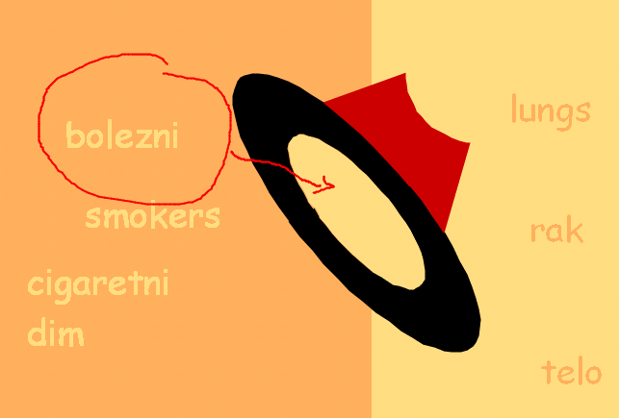
Slika 1: Primer uporabe strani table pri učenju novih besed

Zatem učenci ob podpori kratkih 'flash filmov', predvajanih v angleščini in ob dodatni razlagi učitelja angleščine, poskušajo razbrati pomen sporočila angleškega besedila. Pri tem si pomagajo s slikami in že znanimi besedami. I-tabla omogoča tudi pisanje, risanje in označevanje preko filma, s čemer se določena vsebina še posebno poudari.

Poznavanje in razumevanje učne vsebine se na koncu preveri s pomočjo glasovalnega sistema. S tem pridobimo takojšnjo povratno informacijo o tem ali učenci razumejo vsebine in dosegajo cilje.

Praktična izvedba skupne učne ure

Zamisel je preizkušena na OŠ Valentina Vodnika v Ljubljani v 5. razredu. Učna ura poteka v razredu z I-tablo in pomeni le nadgradnjo že izpeljanim uram pouka angleščine, športne vzgoje ter naravoslovja in tehnike. Stopnja učnega procesa je utrjevanje znanja. Za izvedbo ure je uporabljena I-tabla, glasovalni sistem in drugo didaktično gradivo. Vse to omogoči tudi takojšnjo povratno informacijo o znanju učencev.
Učenci so se na uporabo pisala in orodij, ki jih nudi I-tabla hitro navadili. Slišna informacija je bila nadgrajena sz vidno (slikovnim gradivom in kratkim filmom).

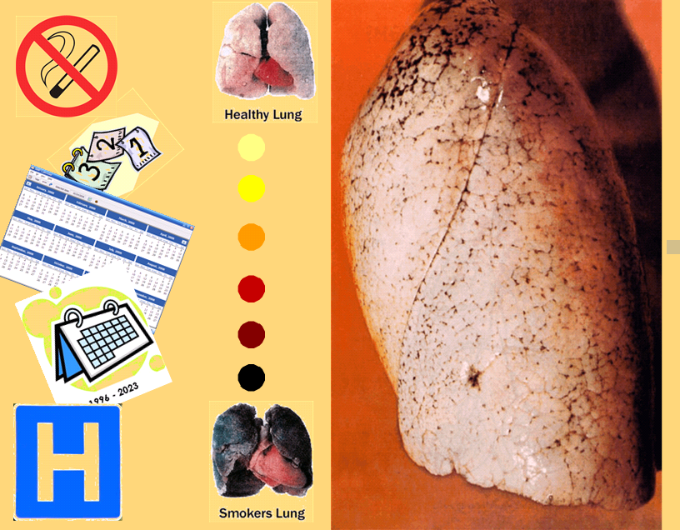
Slika 2: Ena od strani I-table, uporabljene na uri.

Izvedena ura se je izkazala za zelo uspešno ob aktivnem sodelovanju vseh učencev.

MOŽNOST UPORABE INTERAKTIVNE TABLE PRI IZVEDBI PLAVALNEGA TEČAJA V OSNOVNI ŠOLI

Kot ena od možnosti uporabe I-table se kaže tudi njena uporaba pri pripravi različnih aktivnosti pri predmetu športna vzgoja. Malo je možnosti, da bi dosegli takšen standard opremljenosti telovadnic ali športnih dvoran, ki bi vključeval tudi I-tablo. Tudi v spremljajočih prostorih, kot so kabinet športnih pedagogov, manjše dvorane in podobno, I-table zelo verjetno ne bo. Pravzaprav za kaj takega trenutno tudi ni prave potrebe, saj lahko prednosti uporabe I-table izkoristimo za pouk športne vzgoje tudi drugače.

Že omenjena je možnost uporabe I-table pri pripravi različnih aktivnosti in ena izmed njih je prav gotovo plavalni tečaj. Le-ta je v obsegu 20 ur sestavni del ur športne vzgoje v 1. triletju osnovne šole.

Plavalni tečaj v 1. triletju šole se običajno izvaja v tretjem razredu in sicer v strnjeni obliki v obdobju enega ali dveh tednov. Kako lahko pri tem uporabimo I-tablo? Z izdelavo ustrezne predstavitve učence na interaktiven, njim zanimiv in bližji način, seznanimo s/z:
- časom odhoda in prihoda, časom v vodi, organizacijo pouka v tem času, malico.
- razdelitvijo v vadbene skupine. Z ustrezno pripravljenimi vprašanji v obliki risbic ali animacij lahko učence že pred začetkom tečaja razdelimo v vadbene skupine po znanju plavanja, kot ga sami opredelijo. S tem prihranimo čas v začetku plavalnega tečaja, v primeru potrebe pa učenci med tečajem lahko preidejo v drugo skupino. Zelo verjetno je, da bomo na ta način določili popolne neplavalce ter se s tem mogoče izognili za te učence neprijetnemu prikazu (ne)znanja plavanja
- vaditeljem oziroma plavalnim učiteljem vsake skupine.
- vadbenim prostorom na bazenu. V na skici prikazanih vodnih površinah označimo vadbeni prostor posamezne skupine. Tega lahko po potrebi med trajanjem tečaja tudi spremenimo.
- opremo, ki jo bodo vsak dan potrebovali na plavalnem tečaju: vrsto kopalk, plavalno kapo, dovolj veliko brisačo ali kopalni plašč, šampon in drugo.
- pripomočki, ki jih ne bodo potrebovali in jih ni potrebno nositi s sabo: plavalna očala, plastični natikači za v vodo, podvodna maska, itd.
- postopki pred vstopom v vodo in po odhodu iz nje: ogrevanje in razgibavanje, tuširanje, sušenje las.
- znaki (piktogrami), ki jih bodo učenci videli pred in na plavališču.

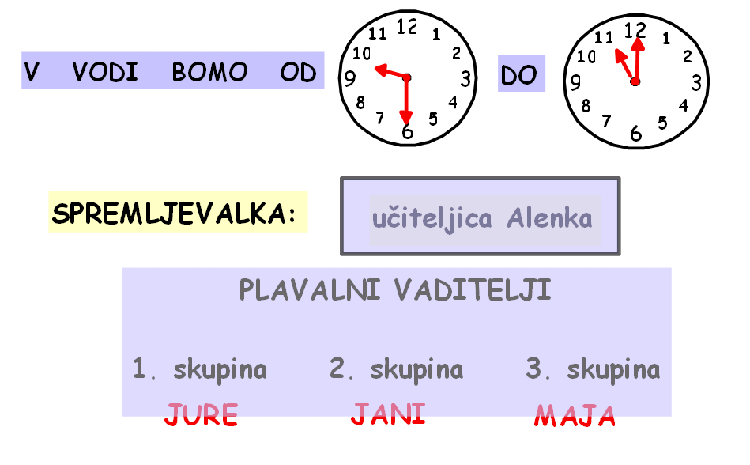
Slika 3: Primer predstavitve dejavnosti na plavalnem tečaju.

Vse te informacije pripravi športni pedagog ali razredne učiteljice same za predstavitev na I-tabli. Učencem jih razredne učiteljice predstavijo nekaj dni ali teden pred začetkom plavalnega tečaja. Tako predstavljene informacije bodo podaljšale čas učenja plavanja in hkrati prinesle boljše znanje plavanja.

V času izvajanja plavalnega tečaja s pomočjo I-table vsak dan preverimo počutje učencev po prejšnjem in pred naslednjim dnem. Enako naredimo po zaključenem plavalnem tečaju. To lahko izvedemo v razredu s pomočjo glasovalnih naprav, če pa le-te niso na voljo, lahko učenci povlečejo kopijo ustreznega obrazka ali naredijo le znak ob njem.

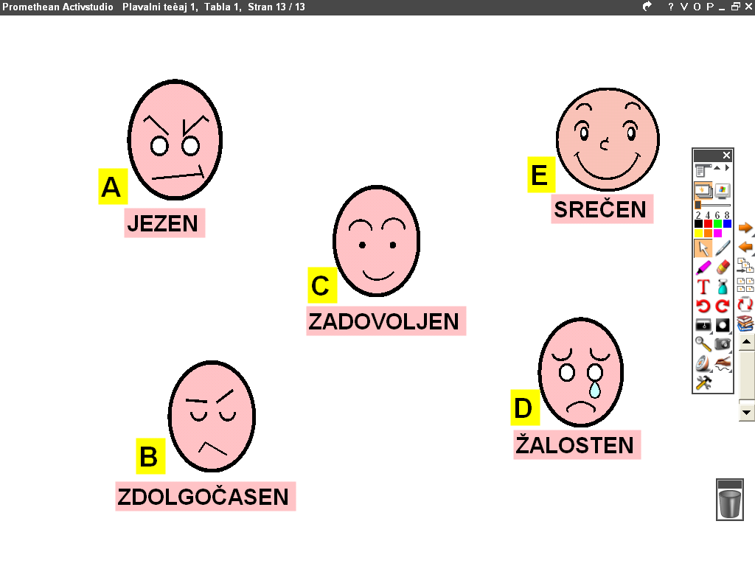
Slika 4: Preverjanje počutja z glasovalno napravo po izvedenem dnevu ali plavalnem tečaju v celoti.

Tudi pri pripravi šole v naravi, smučarskega tečaja ali zgolj športnega dne si lahko pomagamo z uporabo I-table. Možnosti je toliko, kolikor jih učitelji vidijo in kolikor jih učenci lahko s pridom izkoristijo.

Zaključek
Kompetenca IKT je sestavni del temeljne izobrazbe vsakega učitelja, tudi športnega pedagoga. Ker je to področje večini učencev dokaj dobro poznano, ga z veseljem sprejmejo in se v njem tudi hitro znajdejo. Možnosti uporabe IKT pri pouku športne vzgoje je precej, interaktivna tabla je ena izmed njih.
Uporaba I-table kot pomoč pri organizaciji tečaja omogoča vsem udeležencem neke aktivnosti ves čas dostopne informacije, ki jih lahko vsak udeleženec kadarkoli preveri, tudi če organizator tečaja ni prisoten. Interaktivnost učencev je omogočena pri samooceni predznanja plavanja, kakor tudi pri izražanju mnenja o svojem napredku ali počutju v skupini.
S pomočjo medpredmetnega povezovanja pa dosežemo, da pri športni vzgoji ne porabimo veliko časa za podajanje teoretičnih vsebin, ampak se le navežemo na učne vsebine, ki so že bile obravnavane pri drugih predmetih. Tako učenci načrtovano vsebino ponovijo, obnovijo znanje, ki so ga pridobili pri ostalih predmetih in tudi povežejo delčke znanj v celoto. Interaktivna tabla nam je v pomoč pri večji nazornosti predstavitve in daje možnost interaktivnosti učencev – omogoči jim, da preverijo svoje znanje.

Viri:

- Bačnik, A. (2007). Elektronske table aktivno ali interaktivno? Zbornik mednarodne konference Splet izobraževanja in raziskovanja z IKT SIRIKT 2007. Kranjska gora, 19.-21.4. 2007
- Kovač, M. Uporaba IKT pri športni vzgoji. Gradivo, namenjeno usposabljanju multiplikatorjev, 2005, Ljubljana, Zavod RS za šolstvo.
- Markun Puhan, N. s sod. (2008). Smiselna uporaba IKT pri pouku športne vzgoje. Vzgoja in izobraževanje 5/2008 (74-78). Ljubljana: Zavod RS za šolstvo.
- Sotošek, G. s sod. (2007). Uporaba interaktivne table pri pouku športne vzgoje. Zbornik referatov 21. mednarodnega strokovnega posveta športnih pedagogov Slovenije, Ljubljana, 13. -15.11.2008.
- Wechtersbach, R. Učenje ob računalniku. V Rupnik Vec; T.: Spodbujanje aktivne vloge učenca v razredu. Zbornik prispevkov, 2005, Ljubljana: Zavod RS za šolstvo.

Kratka predstavitev avtorjev:

Gorazd Sotošek:
Gorazd Sotošek je profesor športne vzgoje in sedaj zaposlen kot višji svetovalec za športno vzgojo na Zavodu RS za šolstvo.

Nives Markun Puhan:
Nives Markun Puhan je profesorica športna vzgoje, svetovalka za športno vzgojo na ZRSŠ v Ljubljani od leta 1999. Pred tem je enajst let poučevala športno vzgojo v osnovni šoli. Je vodja razvojne skupine za uporabo IKT pri športni vzgoji od leta 2006.

Bogdan Šiler
Bogdan Šiler je profesor športne vzgoje, zaposlen na OŠ Valentina Vodnika.

About the authors:

Gorazd Sotošek is a professor of physical education working as a counselor for Physical Education at a National Education Institute of Slovenija. Before that, he worked as a PE teacher for 15 years at primary school. He is a member of ICT with PE development experts group.

Nives Markun Puhan is a professor of physical education. Now she is a member of the National Education Institute of Slovenija as a counselor for Physical Education since 1999. Before becoming the counselor, she used to work as a PE teacher for eleven years. She is the leader of ICT with PE development group.

Bogdan Šilar: professor of physical education, teaching at primary school Valentina Vodnika, Ljubljana.

